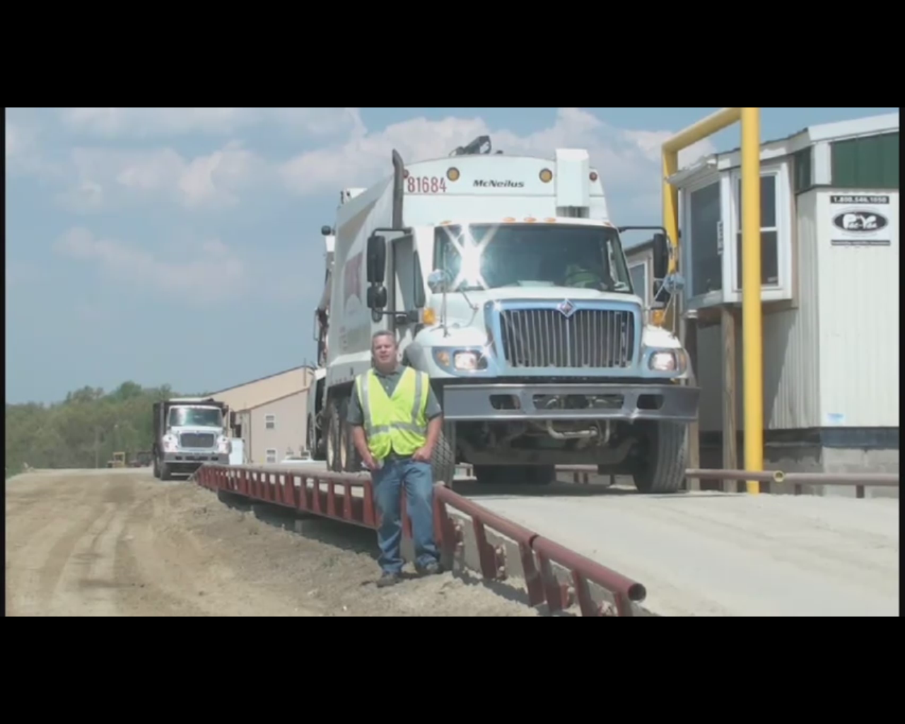
http://youtu.be/0DG4MDFC5hk

